По приказу № от 07.04. 2026г. Проведена акция посвященная Дню реки Дон
-в рамках акции в группе были проведены беседы: «Как беречь экологию Дона», «Не засоряй и очищай реку Дон», «Почему нельзя бросать мусор на берегу реки», «Какая рыба водиться в реке Дон»
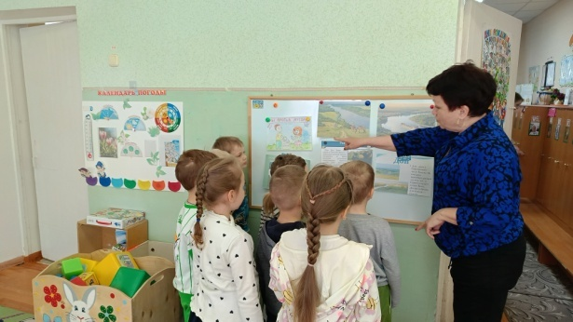
-Совместно с родителями и детьми сделали поделку « Река Дон»
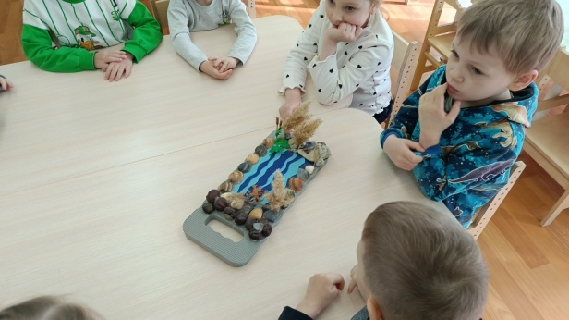
-С детьми провели занятие «Нарисуй рыбку, вырежи ее и запусти в чистый Дон»
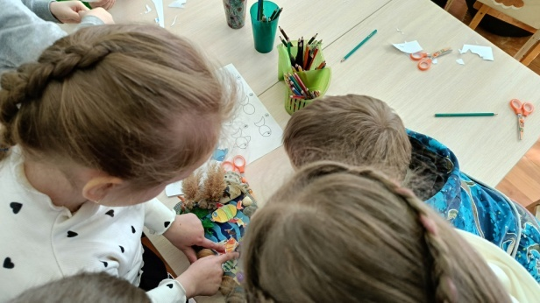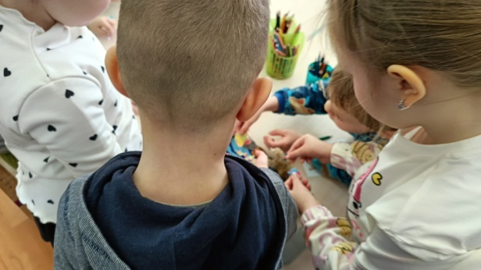
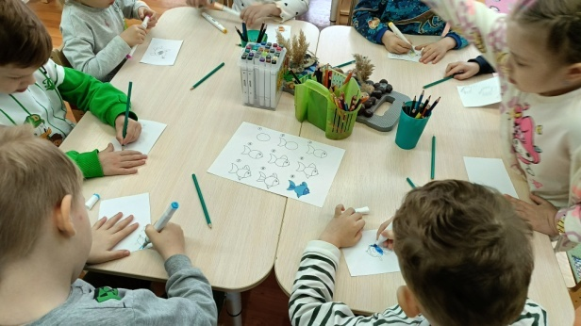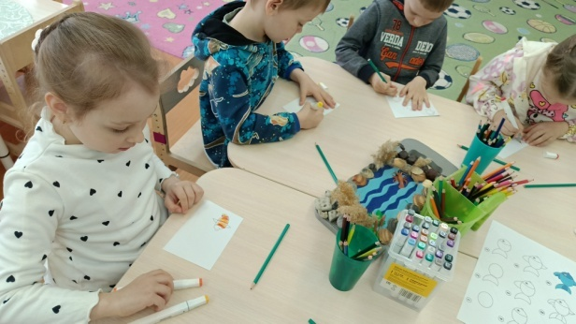
-Раздали памятки родителям «Берегите реки, не засоряйте их»

